TRƯỜNG ĐẠI HỌC SƯ PHẠM KỸ THUẬT TP HỒ CHÍ MINH

BỘ GIÁO DỤC VÀ ĐÀO TẠO

KHOA ĐÀO TẠO CHẤT LƯỢNG CAO



TIỂU LUẬN CHUYÊN NGHÀNH CÔNG NGHỆ PHẦN MỀM

**ĐỀ TÀI**

**TÌM HIỂU REACT/REDUX SỬ DỤNG SPRING MVC**

**XÂY DỰNG TRANG WEB ĐẶT VÉ XE**

Giáo viên hướng dẫn: TS. Lê Văn Vinh

Nhóm sinh viên thực hiện:

Trần Lâm Việt – 16110264

Phan Vĩnh Âu – 16119001

Thành phố Hồ Chí Minh – 09/2019

1. **Giới thiệu đề tài**

Đề tài này được xây dựng ý tưởng từ việc booking vé xe online. Tìm hiểu về React/Redux kết hợp Spring MVC để thực hiện. Mục tiêu sơ bộ trong tiểu luận chuyên nghành này chính là hoàn thiện tốt nhất những tính năng cơ bản của đề tài, tiến hành sử dụng, hiểu rõ những công nghệ được sử dụng trong đề tài này.

1. **Khảo sát hiện trạng**
2. 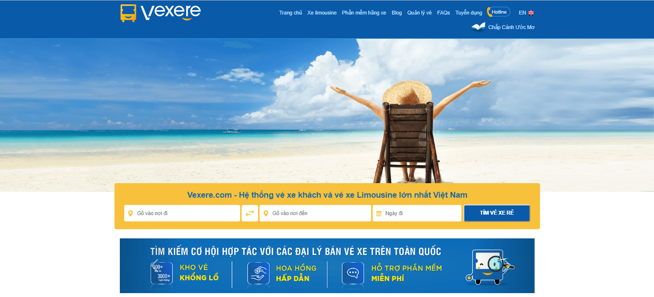Trang web <https://vexere.com/>

Ưu điểm:

* Giao diện thân thiện, không cần hướng dẫn, tìm hiểu.
* Các ô nhập liệu dữ liệu tường minh.
* Có gợi ý dữ liệu khi nhập.
* Có chức năng đánh giá nhà xe.
* Hiển thị giờ đi, giờ đến, lịch trình các trạm đi qua.
* Sắp xếp kết quả tìm kiếm theo giờ đi, rating, giá vé.
* Có thể kiểm tra vé, hủy vé đã mua.
* Đặt vé được xác nhận bởi hãng (gọi điện).

Khuyết điểm:

* Chỉ là trang trung gian đơn thuần với nhiệm vụ tra cứu.
* Chưa lọc được thông tin địa điểm đi, loại bỏ nó khỏi gợi ý khi nhập liệu ở trường điểm đến.

1. Trang web <https://xeca.vn/>

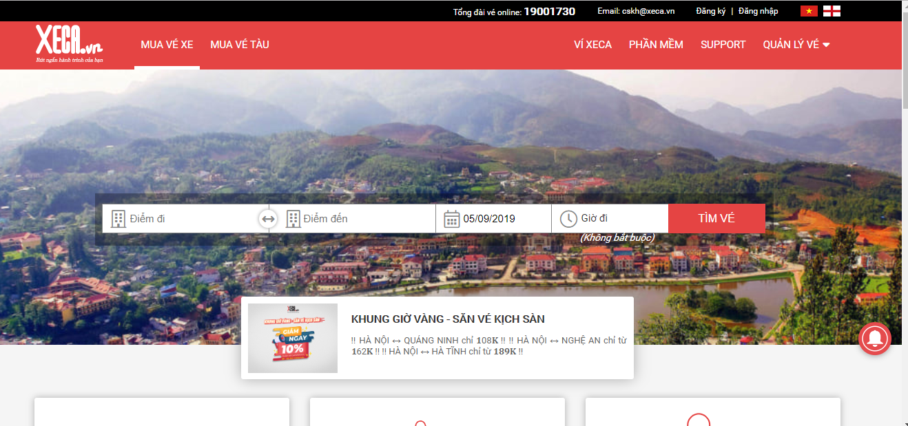

Ưu điểm:

* Có giao diện tìm kiếm rõ ràng, thân thiện.
* Tính năng tìm giá vé 1 chiều, khứ hổi.
* Chức năng lọc tìm chuyến theo khung giờ.
* Hiển thị ra các tuyến xe được đặt nhiều, cho phép chọn ngày nhanh.
* Lịch trình đi chi tiết cả về địa điểm thời gian, kèm theo điểm đón trả, thời gian chi tiết cho từng chặng đi qua.
* Thông báo số ghế còn trống.

Khuyết điểm:

* Chưa có chọn số ghế ngay tại lúc tìm tuyến xe.

1. 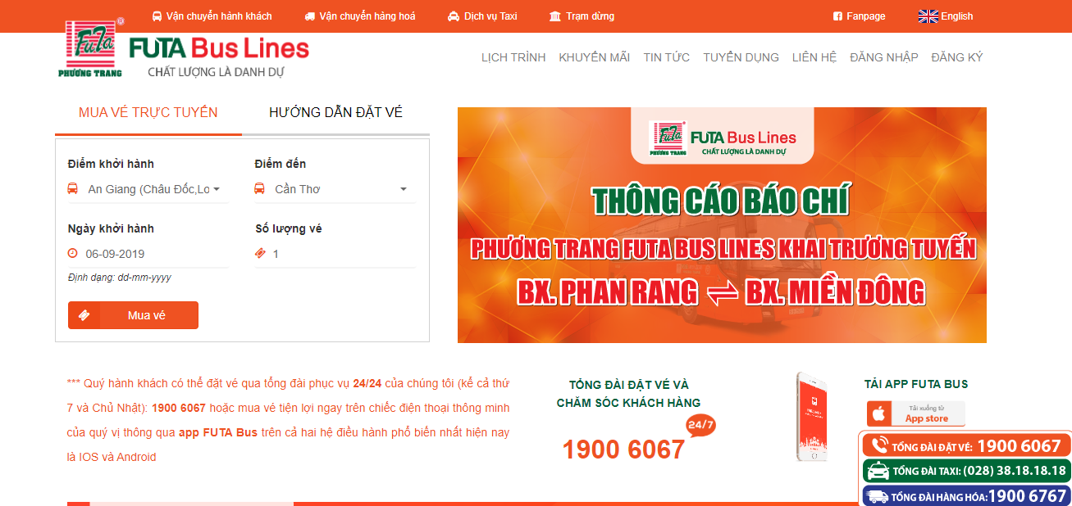Trang web <https://futabus.vn/>

Ưu điểm:

* Giao diện thân thiện không quảng cáo, dễ dùng.
* Tích hợp thêm lựa chọn số lượng vé.
* Hiển thị giao diện chọn ghế trực quan, mô phỏng chi tiết vị trí ghế.
* Các bước được để chi tiết.

Nhược điểm:

* Quy trình chọn mua vé mất thời gian.
* Khá nhiều bước cần xác nhận qua từng quá trình từ việc mua vé, chọn nhà xe, chọn vé, nhập thông tin, thanh toán.

1. Trang web <https://www.easybook.com/vi-vn>

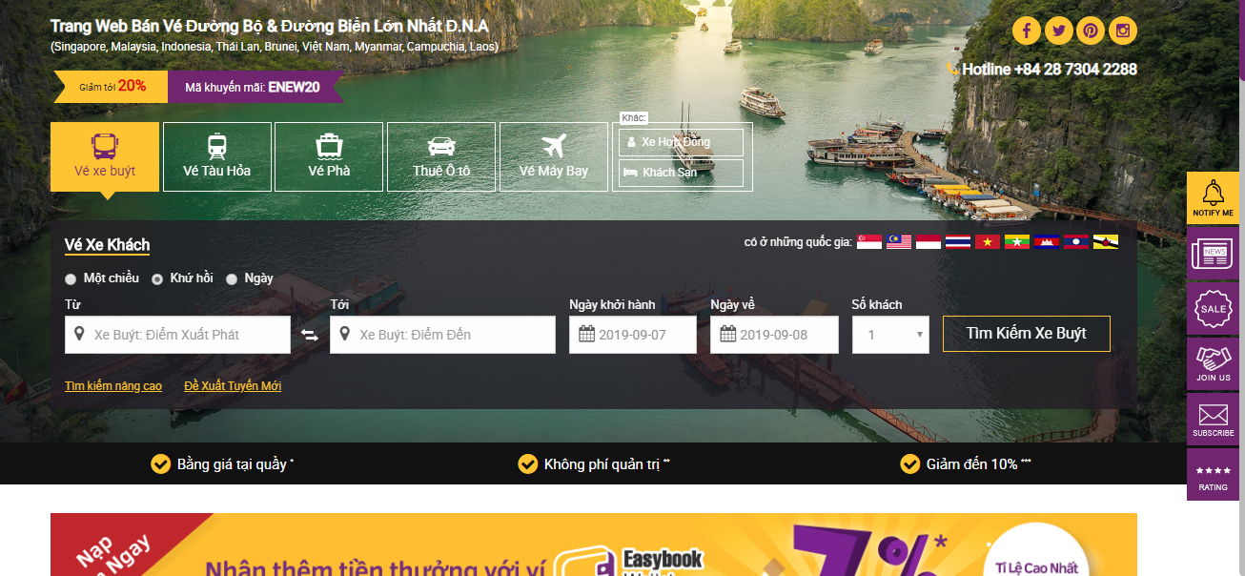

Ưu điểm:

* Nhiều loại vé xe, giao diện đẹp.
* Chọn được số hành khách để lọc số xe còn ghế.
* Chọn được kiểu vé khứ hồi hoặc một chiều.
* Hiển thị chi tiết điểm đón, trả. Cập nhật điểm đón trên bản đồ để người dùng tìm kiếm.
* Chọn được ghế(nếu nhà xe cho phép), hiển thị được những ghế đã được chọn.
* Lọc được thông tin địa điểm đi, loại bỏ nó khỏi gợi ý khi nhập liệu ở trường điểm đến.

Nhược điểm:

* Không

1. Trang web http://chonve.vn

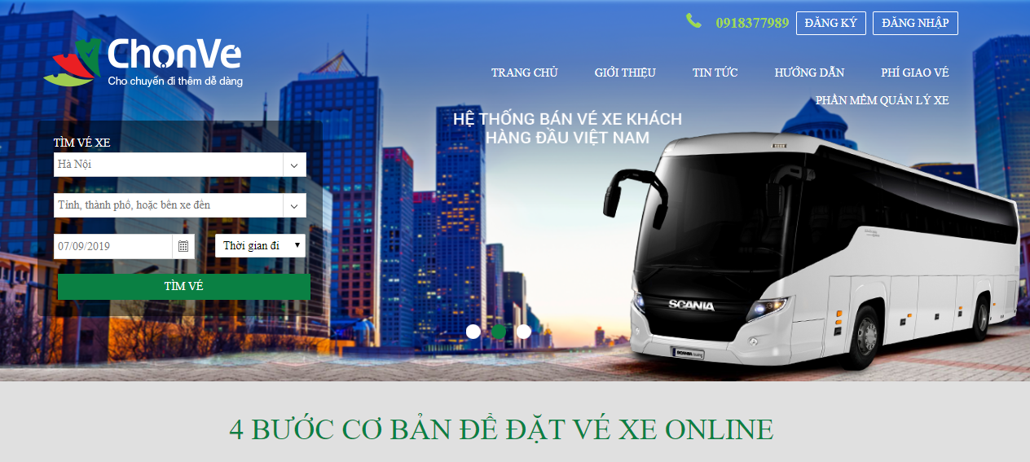

Ưu điểm:

* Thuật toán gợi ý nhập liệu tốt.
* Giao diện đơn giản, có lựa chọn lọc thời gian ngay lúc tìm tuyến.

Khuyết điểm:

* Không có lựa chọn chọn số ghế ngay lúc tìm tuyến xe

1. Trang web <https://thanhbuoibus.com.vn/Booking/>

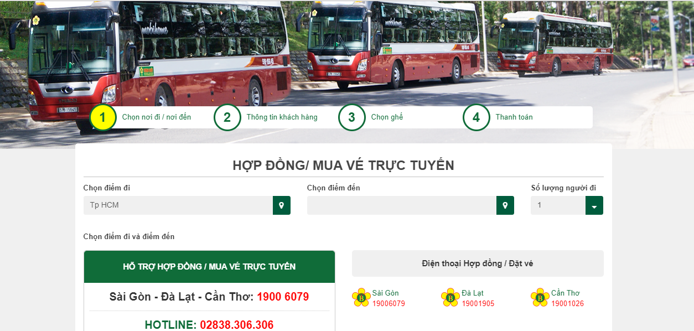

Ưu điểm:

* Lựa chọn được số người 🡪 số ghế ngay lúc tìm tuyến, lựa chọn xong tất cả lựa sẽ có bảng lựa chọn về ngày đi hiện ra.
* Nhập thông tin xác nhận ngay trước khi đặt – chọn ghế.
* Lựa chọn được chính xác ghế cho vé của mình.
* Chọn được nơi đón, xuống xe chính xác trong cả lộ trình di chuyển giũa 2 địa điểm.
* Thanh toán được online.
* Lọc được thông tin địa điểm đi, loại bỏ nó khỏi gợi ý khi nhập liệu ở trường điểm đến

Nhược điểm:

* Không có đường link trở về trang đặt lịch chính khi đã chuyển sang trang khác.

Kết Luận Chung:

* Tạo một giao diện dễ dàng thân thiện không phải đọc hướng dẫn.
* Tích hợp tìm kiếm theo số vé ở ngay bước tra cứu tuyến xe.
* Giao diện tìm kiếm tuyến xe đơn giản bao gồm: địa điểm đi, đến, ngày đi-đến, số lượng vé
* Tích hợp thêm xử lý tìm kiếm vé khứ hồi 2 chiều nếu có thể.
* Gợi ý chi tiết nhất khi nhập các địa điểm. Tạo sự dễ chịu nhanh chóng cho người dùng
* Có thể cải tiến áp dụng các phương thức thanh toán ở mức độ demo có thể, ví dụ: Paypal sandbox,…
* Lọc được thông tin địa điểm đi, loại bỏ nó khỏi gợi ý khi nhập liệu ở trường điểm đến.

1. UseCase

